Centro de informações turísticas

General

 | Nome de inquérito | Centro de informações turísticas
 | Autor | Richard Žižka
 | Idioma | Português
 | URL do inquérito | http://www.survio.com/survey/d/E6T9R6P5O8Z4O9V3A
 | Primeira resposta  Última resposta | 2014/02/28  2014/03/03
 | Duração | 4 dias

Visitas do inquérito

39 | 20 | 1 | 18 | 51,28%
Total de visitas | Respostas prontas | Respostas inacabadas | Apenas mostrando | Sucesso geral
Visitar História (2014/02/28 - 2014/03/03)
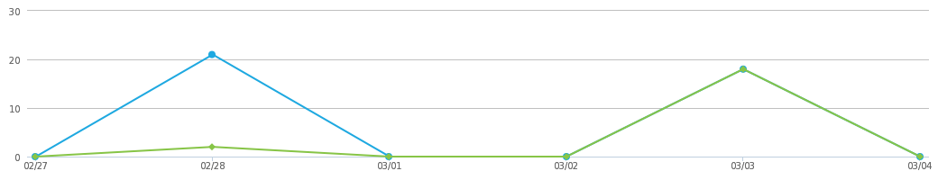
 | Total de visitas (39) |  | Respostas prontas (20)

Total de Acessos | Visitar Fontes | O tempo médio de realização
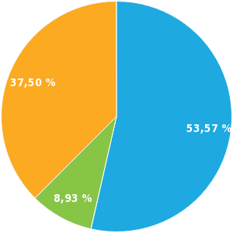 | 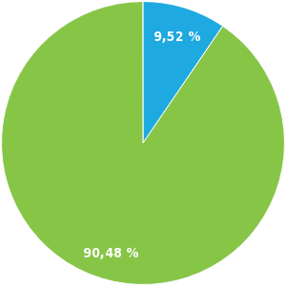 | 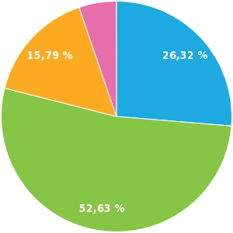
Apenas mostrando (53.57%)  Incompleto (8.93%)  Concluído (37.50%) | Link direto (9.52%)  E-mail (90.48%) | <1 min. (26.32%)  1-2 min. (52.63%)  2-5 min. (15.79%)  10-30 min. (5.26%)

Resultados
1. Como você usa o centro de informação?
Seleção múltipla, mais possíveis, respostas 20x, Não respondido 0x
Resposta | Respostas | Ratio
Como cidadão | 13 | 65.00%
Como turista | 10 | 50.00%
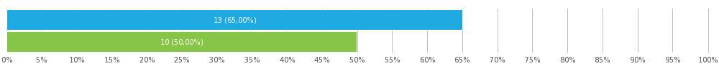
2. Por favor, indique sua faixa etária abaixo:
Seleção simples, respostas 20x, Não respondido 0x
Resposta | Respostas | Ratio
0-20 | 4 | 20.00%
21-30 | 3 | 15.00%
31-40 | 2 | 10.00%
41-50 | 5 | 25.00%
51-60 | 3 | 15.00%
61+ | 3 | 15.00%
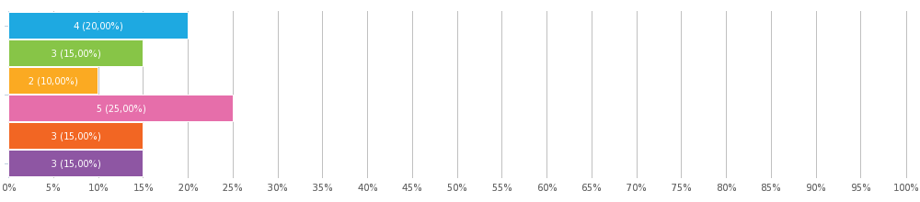

3. Com que frequência utiliza o centro de informação?
Seleção simples, respostas 20x, Não respondido 0x
Resposta | Respostas | Ratio
Mais de uma vez por mês | 3 | 15.00%
Mensalmente | 5 | 25.00%
Anualmente | 6 | 30.00%
Raramente | 6 | 30.00%
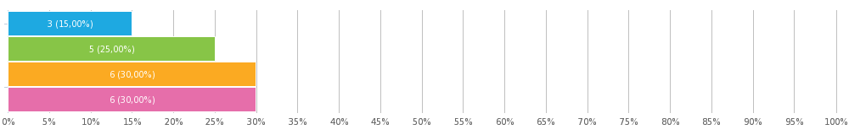
4. Porque visita o nosso centro de informação?
Seleção múltipla, mais possíveis, respostas 20x, Não respondido 0x
Resposta | Respostas | Ratio
Para encontrar informações sobre viagens locais e da região | 5 | 25.00%
Para encontrar informações sobre eventos culturais e sociais na região | 3 | 15.00%
Para aceder à internet | 9 | 45.00%
Para usar uma fotocopiadora | 11 | 55.00%
Para encontrar folhetos e lembranças | 11 | 55.00%
Para encontrar um city tour com comentários | 2 | 10.00%
Para comprar bilhetes para viagens ou eventos | 6 | 30.00%
Outro (especifique por favor) | 2 | 10.00%
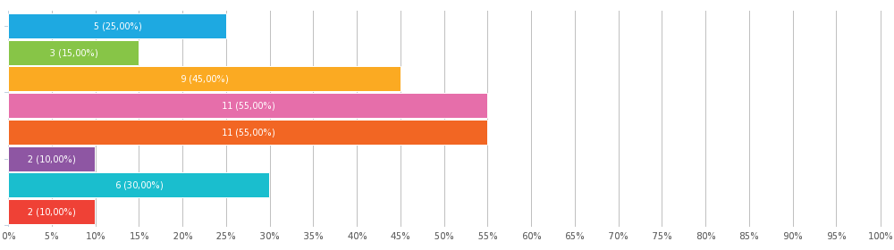

accusantium doloremque laudantium, toiam
ea commodi consequatur
5. Quão satisfeito você estava com os seguintes serviços?
Matriz de seleçõis simples, respostas 20x, Não respondido 0x
 | Muito satisfeito | Satisfeito | Indiferente | Insatisfeito | Muito insatisfeito
Os serviços oferecidos | 5 (25.00%) | 4 (20.00%) | 5 (25.00%) | 3 (15.00%) | 3 (15.00%)
A qualidade dos serviços prestados | 2 (10.00%) | 8 (40.00%) | 5 (25.00%) | 3 (15.00%) | 2 (10.00%)
A velocidade de conexão à Internet | 3 (15.00%) | 7 (35.00%) | 8 (40.00%) | 2 (10.00%) | 0
O acesso, conforto e hospitalidade | 2 (10.00%) | 6 (30.00%) | 7 (35.00%) | 4 (20.00%) | 1 (5.00%)
A qualidade do serviço prestado pela equipa | 4 (20.00%) | 7 (35.00%) | 7 (35.00%) | 1 (5.00%) | 1 (5.00%)
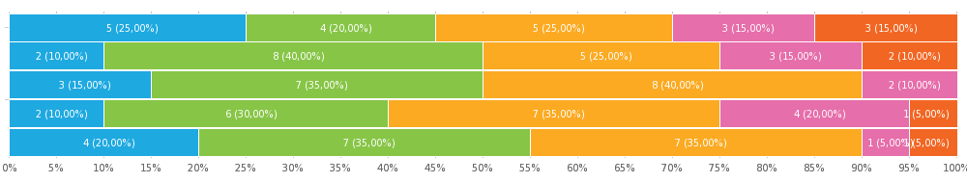
6. Será que o centro de informação tem o que você precisava?
Seleção simples, respostas 20x, Não respondido 0x
Resposta | Respostas | Ratio
Sim | 8 | 40.00%
Não | 12 | 60.00%
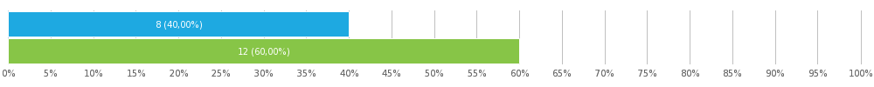
7. Você já visitou o site do centro de informações?
Seleção simples, respostas 20x, Não respondido 0x
Resposta | Respostas | Ratio
Sim | 15 | 75.00%
Não | 5 | 25.00%
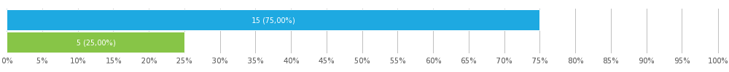

8. Encontrou tudo o que procurava no nosso site?
Seleção simples, respostas 20x, Não respondido 0x
Resposta | Respostas | Ratio
Sim | 17 | 85.00%
Não (por favor, diga-nos o que procurava) | 3 | 15.00%
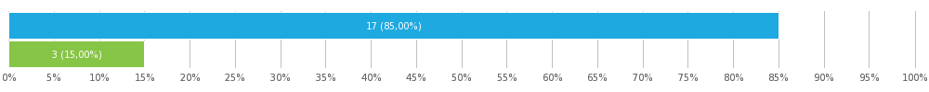

velit, vitae suscipit eros eleifend sit amet
reprehenderit in voluptate
ae ab illo inventore
9. Você diria que o centro de informação foi útil ou importante para a sua visita?
Seleção simples, respostas 20x, Não respondido 0x
Resposta | Respostas | Ratio
Sim | 18 | 90.00%
Não (por favor, indique-nos os motivos) | 2 | 10.00%
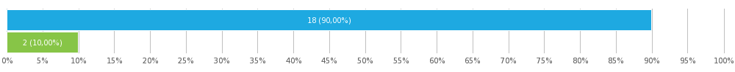

fugiat nulla pariatur
architecto beatae

10. Como você classificaria o nível global e a qualidade dos serviços prestados pelo centro de informação?
Classificação de estrelas, respostas 20x, Não respondido 0x
Número de estrelas 6.7/10
Resposta | Respostas | Ratio
10/10 | 3 | 15.00%
9/10 | 4 | 20.00%
8/10 | 3 | 15.00%
7/10 | 2 | 10.00%
6/10 | 0 | 0.00%
5/10 | 2 | 10.00%
4/10 | 3 | 15.00%
3/10 | 2 | 10.00%
2/10 | 1 | 5.00%
1/10 | 0 | 0.00%
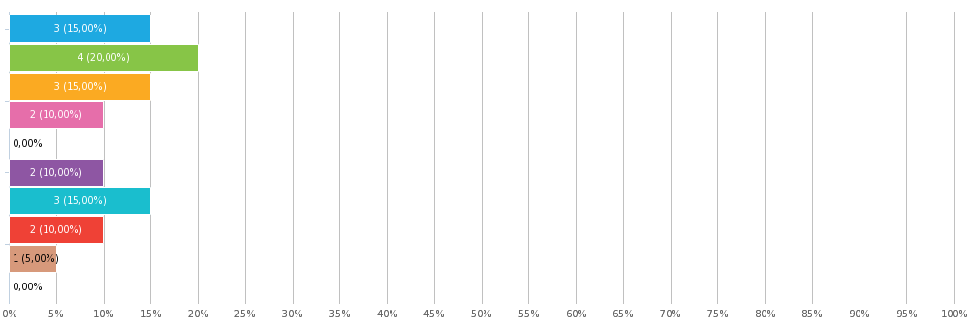
11. Tem alguma sugestão que nos possa fazer melhorar o nosso serviço?
Texto de resposta, respostas 20x, Não respondido 0x
Morbi tempor justo velit, vitae suscipit eros eleifend sit amet. Fusce imperdiet tellus quis sodales facilisis.

Et harum quidem rerum facilis est et expedita distinctio. Nam libero tempore, cum soluta nobis est eligendi optio, cumque nihil impedit, quo minus id, quod maxime placeat.

Lorem ipsum dolor sit amet, consectetur adipisicing elit, sed do eiusmod tempor incididunt ut labore et dolore magna aliqua.

Ut enim ad minim veniam, quis nostrud exercitation ullamco laboris nisi ut aliquip ex ea commodo consequat.

Duis aute irure dolor in reprehenderit in voluptate velit esse cillum dolore eu fugiat nulla pariatur.

Excepteur sint occaecat cupidatat non proident, sunt in culpa qui officia deserunt mollit anim id est laborum.

Sed ut perspiciatis, unde omnis iste natus error sit voluptatem.

accusantium doloremque laudantium, totam rem aperiam eaque ipsa, qu

ae ab illo inventore veritatis et quasi architecto beatae vitae dicta sunt, explicabo

Nemo enim ipsam voluptatem, quia voluptas sit, aspernatur a

ut odit aut fugit, sed quia consequuntur magni dolores eos, qui ra

atione voluptatem sequi nesciunt, neque porro quisquam est, qui

rem ipsum, quia dolor sit amet consectetur adipisci

git, sed quia consequuntur magni dolores eos, qui ratione vol

uptatem sequi nesciunt, neque porro quisquam est,

t perspiciatis, unde omnis iste natus error sit voluptate

doloremque laudantium, totam rem aperiam eaque ipsa, quae ab illo i

ut odit aut fugit, sed quia consequuntur magni dolores eos, qui rat

am nihil molestiae consequatur, vel illum, qui dolorem eum fugiat, q

suscipit laboriosam, nisi ut aliquid ex ea commodi consequatur

Preferências de inquérito

 | Questões por página | Múltiplas
 | Permitir submissões múltiplas?
 | Permitir retornar às questões anteriores?
 | Mostrar os números das perguntas?
 | Randomizar a ordem das perguntas?
 | Mostrar indicador de progresso?
 | Receber notificações de respostas por e-mail?
 | A proteção de palavra-passe?
 | Restrição de IP?

Apêndice: Inquérito
Centro de informações turísticas
Olá,
Por favor dispense alguns minutos do seu tempo para preencher o seguinte questionário.
1. Como você usa o centro de informação?
Como cidadão
Como turista
2. Por favor, indique sua faixa etária abaixo:
0-20
21-30
31-40
41-50
51-60
61+
3. Com que frequência utiliza o centro de informação?
Mais de uma vez por mês
Mensalmente
Anualmente
Raramente
4. Porque visita o nosso centro de informação?
Para encontrar informações sobre viagens locais e da região
Para encontrar informações sobre eventos culturais e sociais na região
Para aceder à internet
Para usar uma fotocopiadora
Para encontrar folhetos e lembranças
Para encontrar um city tour com comentários
Para comprar bilhetes para viagens ou eventos
Outro (especifique por favor)
5. Quão satisfeito você estava com os seguintes serviços?
 | Muito satisfeito | Satisfeito | Indiferente | Insatisfeito | Muito insatisfeito
Os serviços oferecidos
A qualidade dos serviços prestados
A velocidade de conexão à Internet
O acesso, conforto e hospitalidade
A qualidade do serviço prestado pela equipa
6. Será que o centro de informação tem o que você precisava?
Sim
Não
7. Você já visitou o site do centro de informações?
Sim
Não
8. Encontrou tudo o que procurava no nosso site?
Sim
Não (por favor, diga-nos o que procurava)
9. Você diria que o centro de informação foi útil ou importante para a sua visita?
Sim
Não (por favor, indique-nos os motivos)
10. Como você classificaria o nível global e a qualidade dos serviços prestados pelo centro de informação?
/ 10
11. Tem alguma sugestão que nos possa fazer melhorar o nosso serviço?

